Литвинов Р.А., 25-СТ, вариант 14. Задания к лекции «Нормализация баз данных»
Предметная область: школа. Исходное отношение УРОК (дата, класс, предмет, учитель, кабинет, тема), первичный ключ – (дата, класс): у класса в один день записан один урок. СУБД SQLite, среда DBeaver.
Дата | Класс | Предмет | Учитель | Кабинет | Тема
2024-03-01 | 5А | Математика | Смирнов А.А. | 201 | Дроби
2024-03-01 | 5Б | Математика | Смирнов А.А. | 201 | Дроби
2024-03-01 | 6А | Русский | Никитина О.О. | 305 | Сложное предложение
2024-03-02 | 5А | Математика | Смирнов А.А. | 201 | Проценты

Задание 1. PK – (дата, класс). Выпишите ФЗ, укажите частичную зависимость (учитель/кабинет от предмета? проверьте) и приведите к 3НФ.
1НФ: все значения атомарны (в ячейке один предмет, один учитель, одна тема, списков нет), первичный ключ (дата, класс) задан, повторяющихся строк нет – отношение уже находится в 1НФ. Чтобы проверить зависимости не на четырёх случайно «удобных» строках, добавлены три свои строки (они же нужны в задании 2): строки 5–7.
Дата | Класс | Предмет | Учитель | Кабинет | Тема
2024-03-01 | 5А | Математика | Смирнов А.А. | 201 | Дроби
2024-03-01 | 5Б | Математика | Смирнов А.А. | 201 | Дроби
2024-03-01 | 6А | Русский | Никитина О.О. | 305 | Сложное предложение
2024-03-02 | 5А | Математика | Смирнов А.А. | 201 | Проценты
2024-03-02 | 6А | Математика | Белова Е.В. | 204 | Уравнения
2024-03-02 | 5Б | Русский | Никитина О.О. | 305 | Глагол
2024-03-03 | 5А | Русский | Никитина О.О. | 305 | Глагол

Функциональные зависимости:
– (дата, класс) → предмет, учитель, кабинет, тема – ключ отношения;
– учитель → предмет – каждый учитель ведёт один предмет;
– учитель → кабинет – у учителя свой кабинет (Смирнов А.А. всегда в 201, Никитина О.О. – в 305);
– (класс, предмет) → учитель – предмет в классе ведёт один учитель (математику в 5А и 5Б – Смирнов, в 6А – Белова);
– предмет → учитель, кабинет – НЕ выполняется: математику ведут Смирнов А.А. (201) и Белова Е.В. (204), запрос на рисунке 1 даёт variants = 2. В четырёх строках условия это совпадение случайно;
– дата → … и класс → … – нет: в одну дату идут разные предметы, у 5А есть и математика, и русский.

2НФ: частичная зависимость – это зависимость неключевого атрибута от части составного ключа, т.е. только от даты или только от класса. Таких зависимостей нет, поэтому отношение уже в 2НФ. «Учитель/кабинет от предмета» частичной быть не может: предмет не входит в ключ, а проверка показала, что это вообще не ФЗ. Настоящие зависимости учитель → предмет, кабинет – транзитивные: (дата, класс) → учитель → кабинет.
Из-за транзитивных зависимостей учитель, его предмет и кабинет повторяются в каждом уроке (Смирнов А.А. и кабинет 201 записаны 3 раза). Отсюда аномалии (рисунок 2): изменение кабинета в одной строке даёт Смирнову два разных кабинета; удаление единственного урока Беловой Е.В. стирает и учителя, и его кабинет (found = 0); нового учителя без уроков добавить нельзя.
3НФ: транзитивные зависимости выносим в отдельные отношения так, чтобы сохранились все ФЗ:
– УЧИТЕЛЬ (учитель, кабинет), PK учитель – учитель → кабинет;
– НАГРУЗКА (класс, предмет, учитель), PK (класс, предмет) – кто ведёт предмет в классе;
– УРОК (дата, класс, предмет, тема), PK (дата, класс), FK (класс, предмет) → НАГРУЗКА.

В УРОК и УЧИТЕЛЬ неключевые атрибуты зависят только от ключа. В НАГРУЗКЕ два потенциальных ключа – (класс, предмет) и (класс, учитель), все атрибуты ключевые, поэтому 3НФ выполняется, хотя зависимость учитель → предмет в ней осталась. Это и есть нарушение НФБК, которое устраняется в задании 3.
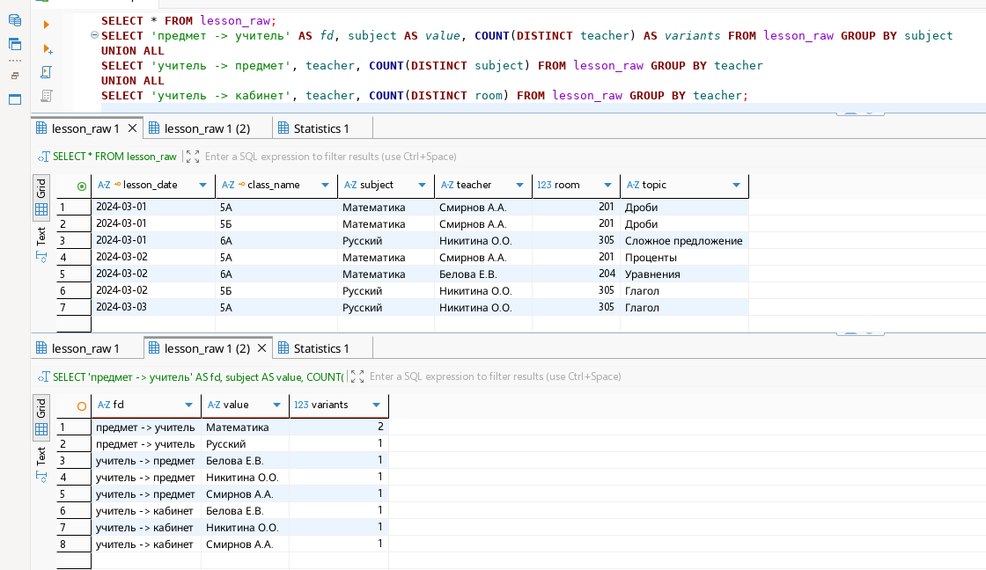
Рисунок 1 – Исходная таблица УРОК и проверка ФЗ по данным (предмет → учитель не выполняется)
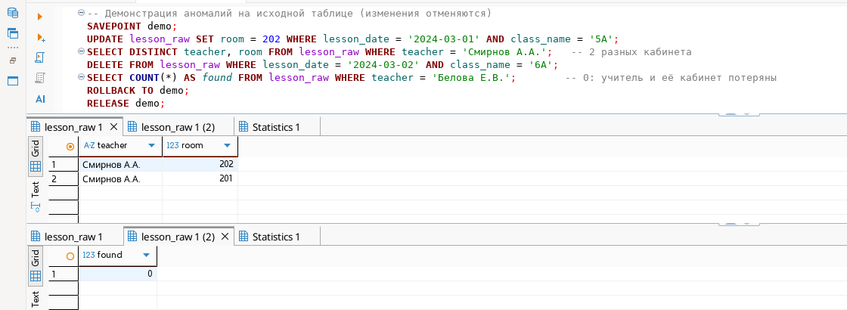
Рисунок 2 – Аномалии обновления и удаления в исходной таблице (изменения отменены ROLLBACK)
Отношения в 3НФ:
Таблица | Атрибуты | Ключи
УЧИТЕЛЬ | учитель, кабинет | PK учитель
НАГРУЗКА (workload_3nf) | класс, предмет, учитель | PK (класс, предмет); UNIQUE (класс, учитель)
УРОК | дата, класс, предмет, тема | PK (дата, класс); FK (класс, предмет) → НАГРУЗКА

Задание 2. Создайте базу: PK, FK, CHECK (класс GLOB '[0-9]*[А-Я]') или эквивалент. Заполните данными из примера + 3 своих строки.
База создаётся сразу в итоговой схеме НФБК (задание 3): классы school_class, предметы subject, учителя teacher (УЧИТЕЛЬ_ПРЕДМЕТ) и расписание schedule (РАСПИСАНИЕ). Для демонстраций в базе есть также исходная таблица lesson_raw и 3НФ-таблица workload_3nf.
-- 1. Классы (справочник): CHECK — цифра(ы) класса и заглавная русская буква
CREATE TABLE school_class (
class_name TEXT PRIMARY KEY,
CONSTRAINT ck_class_name CHECK (class_name GLOB '[1-9][А-Я]' OR class_name GLOB '1[01][А-Я]')
);

-- 2. Предметы (справочник): предмет существует, даже если по нему нет уроков
CREATE TABLE subject (
subject_id INTEGER PRIMARY KEY,
name TEXT NOT NULL,
CONSTRAINT uq_subject_name UNIQUE (name),
CONSTRAINT ck_subject_name CHECK (LENGTH(TRIM(name)) > 0)
);

-- 3. Учителя (УЧИТЕЛЬ_ПРЕДМЕТ): учитель -> предмет, кабинет
CREATE TABLE teacher (
teacher_id INTEGER PRIMARY KEY,
full_name TEXT NOT NULL,
subject_id INTEGER NOT NULL,
room INTEGER NOT NULL,
CONSTRAINT uq_teacher_name UNIQUE (full_name),
CONSTRAINT fk_teacher_subject FOREIGN KEY (subject_id) REFERENCES subject (subject_id),
CONSTRAINT ck_teacher_room CHECK (room BETWEEN 100 AND 599)
);

-- 4. Расписание (РАСПИСАНИЕ): (дата, класс) -> учитель, тема
CREATE TABLE schedule (
lesson_date TEXT NOT NULL,
class_name TEXT NOT NULL,
teacher_id INTEGER NOT NULL,
topic TEXT NOT NULL,
CONSTRAINT pk_schedule PRIMARY KEY (lesson_date, class_name),
CONSTRAINT fk_schedule_class FOREIGN KEY (class_name) REFERENCES school_class (class_name),
CONSTRAINT fk_schedule_teacher FOREIGN KEY (teacher_id) REFERENCES teacher (teacher_id),
CONSTRAINT ck_schedule_date CHECK (DATE(lesson_date) IS lesson_date),
CONSTRAINT ck_schedule_topic CHECK (LENGTH(TRIM(topic)) > 0)
);

Строки заполнены из примера и собственные: school_class – 5, subject – 5, teacher – 5, schedule – 7 строк (4 урока из условия + 3 своих; полный скрипт с INSERT – в файле БД_Лекция5_скрипт_Школа.sql). Условие класса записано как GLOB '[1-9][А-Я]' OR GLOB '1[01][А-Я]': номер 1–11 и одна заглавная русская буква. Это строже, чем '[0-9]*[А-Я]', где «*» пропускает любые символы (например, '5xА'). Дата проверяется условием DATE(lesson_date) IS lesson_date: для несуществующей даты 2024-13-01 функция DATE() вернёт NULL, а сравнение через IS (в отличие от «=») в этом случае даёт ложь, и строка отклоняется. В SQLite внешние ключи проверяются только после PRAGMA foreign_keys = ON.
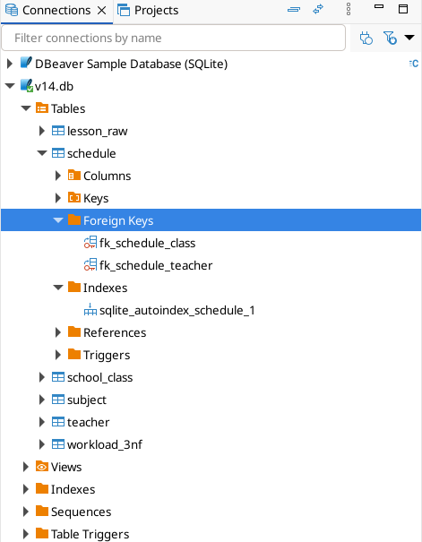
Рисунок 3 – Задание 2: таблицы, внешние ключи и индексы базы
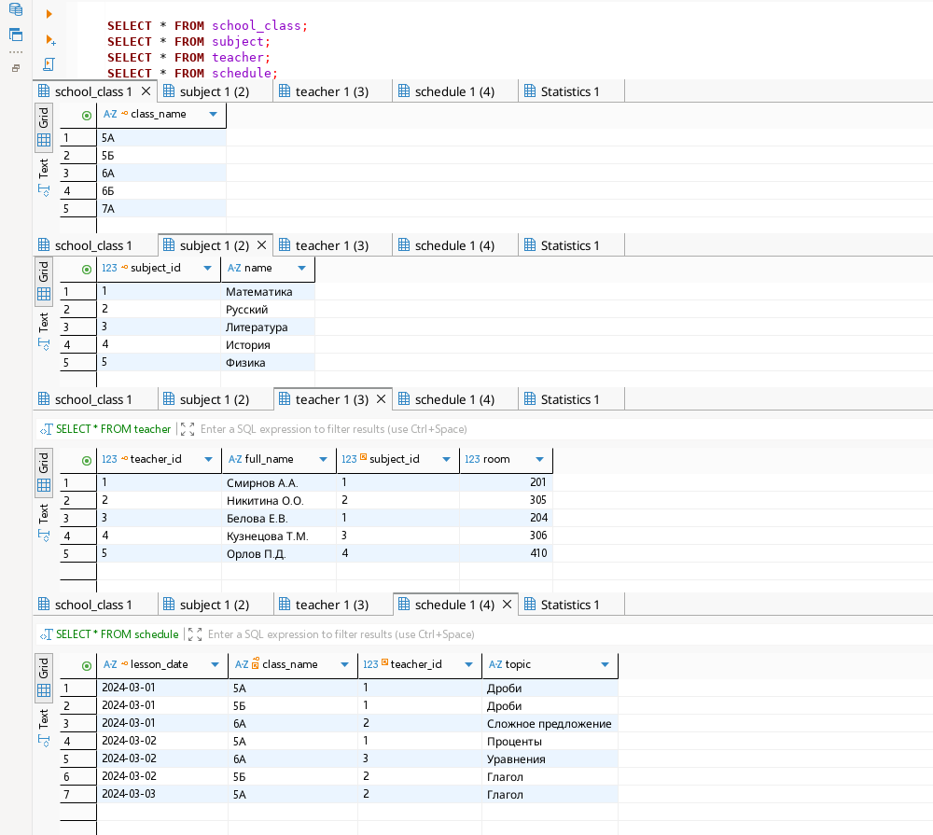
Рисунок 4 – Задание 2: содержимое таблиц school_class, subject, teacher, schedule
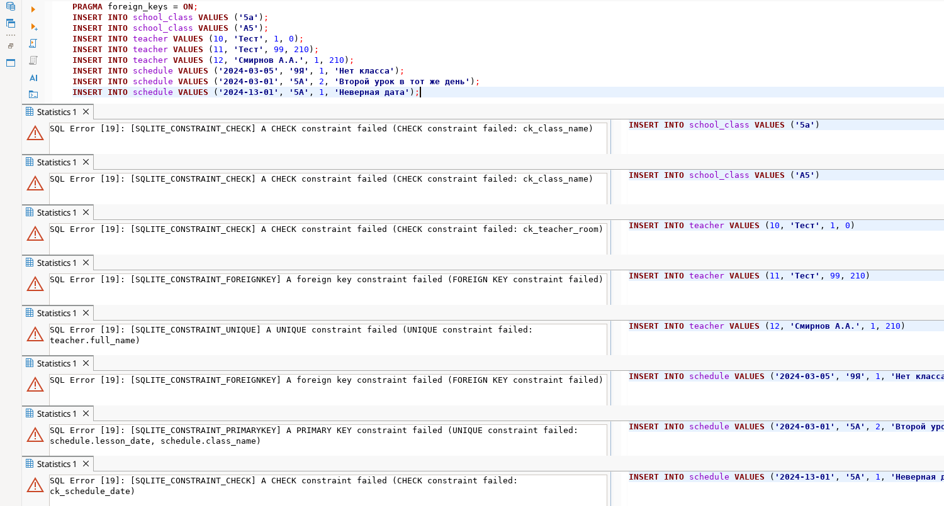
Рисунок 5 – Задание 2: проверка ограничений – ошибочные данные отклонены
INSERT INTO school_class VALUES ('5a');
INSERT INTO school_class VALUES ('А5');
INSERT INTO teacher VALUES (10, 'Тест', 1, 0);
INSERT INTO teacher VALUES (11, 'Тест', 99, 210);
INSERT INTO teacher VALUES (12, 'Смирнов А.А.', 1, 210);
INSERT INTO schedule VALUES ('2024-03-05', '9Я', 1, 'Нет класса');
INSERT INTO schedule VALUES ('2024-03-01', '5А', 2, 'Второй урок в тот же день');
INSERT INTO schedule VALUES ('2024-13-01', '5А', 1, 'Неверная дата');

Полученные ошибки: CHECK ck_class_name ('5a' – латинская буква, 'А5' – неверный порядок); CHECK ck_teacher_room (кабинет 0); FOREIGN KEY (предмет 99); UNIQUE teacher.full_name; FOREIGN KEY (класса 9Я нет); PRIMARY KEY schedule – второй урок класса 5А в ту же дату; CHECK ck_schedule_date (месяц 13).
Задание 3. БКНФ: учитель определяет предмет. Приведите схему к БКНФ (УЧИТЕЛЬ_ПРЕДМЕТ, РАСПИСАНИЕ) и объясните, почему без БКНФ предмет без уроков мог бы исчезнуть.
НФБК требует, чтобы детерминант каждой нетривиальной ФЗ был потенциальным ключом. В НАГРУЗКЕ есть ФЗ учитель → предмет, но «учитель» не ключ: Смирнов А.А. ведёт и 5А, и 5Б. Поэтому таблица в 3НФ, но не в НФБК. Что это даёт (Q0, рисунок 6):
– предмет учителя повторяется в каждой его строке (Смирнов – Математика 2 раза, Никитина – Русский 3 раза);
– ничто не мешает записать учителю второй предмет: INSERT ('6Б', 'Русский', 'Смирнов А.А.') принят, и у Смирнова subjects = 2;
– удаление нагрузки 6А – Математика стирает сам факт, что Белова Е.В. ведёт математику (belova_rows = 0).

Почему предмет без уроков мог бы исчезнуть: без НФБК предмет и связь «учитель – предмет» хранятся только внутри строк уроков и нагрузки. Если удалить последний урок по предмету, в базе не останется ни одной строки с этим предметом – он исчезнет вместе с учителем. По той же причине нельзя заранее записать предмет или учителя, у которых уроков ещё нет (Литература у Кузнецовой Т.М.).
Приведение к НФБК: зависимость учитель → предмет (вместе с учитель → кабинет) выносится в отдельную таблицу, где учитель – ключ, а в расписании остаётся только ссылка на учителя:
– УЧИТЕЛЬ_ПРЕДМЕТ = teacher (teacher_id, full_name, subject_id, room) – учитель → предмет, кабинет, детерминант является ключом;
– РАСПИСАНИЕ = schedule (lesson_date, class_name, teacher_id, topic) – (дата, класс) → учитель, тема; предмет урока определяется через учителя;
– справочники subject и school_class – предмет и класс существуют независимо от уроков.

Декомпозиция без потерь: общий атрибут «учитель» – ключ таблицы УЧИТЕЛЬ_ПРЕДМЕТ, поэтому соединение восстанавливает исходные строки. Q1 возвращает все 7 уроков, Q2 даёт lost_rows = 0. Плата за НФБК: зависимость (класс, предмет) → учитель больше не обеспечивается ключом одной таблицы (НФБК не всегда сохраняет зависимости), поэтому её проверяет контрольный запрос Q3 (0 строк), а при необходимости – триггер.
4НФ: в итоговых таблицах нет независимых многозначных зависимостей, каждая таблица описывает один факт (класс, предмет, учитель с предметом и кабинетом, урок). Значит, схема в НФБК одновременно находится и в 4НФ, отдельный шаг 4НФ этот вариант не требует.
Итоговые таблицы (НФБК):
Таблица | Атрибуты | Ключи
school_class (КЛАССЫ) | class_name | PK class_name; CHECK GLOB '[1-9][А-Я]' / '1[01][А-Я]'
subject (ПРЕДМЕТЫ) | subject_id, name | PK subject_id, UNIQUE name
teacher (УЧИТЕЛЬ_ПРЕДМЕТ) | teacher_id, full_name, subject_id, room | PK teacher_id, UNIQUE full_name; FK subject_id → subject; CHECK room 100–599
schedule (РАСПИСАНИЕ) | lesson_date, class_name, teacher_id, topic | PK (lesson_date, class_name); FK class_name → school_class, FK teacher_id → teacher; CHECK даты и темы

-- Q0. НФБК: аномалии 3НФ-таблицы НАГРУЗКА (учитель -> предмет, но «учитель» не ключ)
SAVEPOINT bcnf;
INSERT INTO workload_3nf VALUES ('6Б', 'Русский', 'Смирнов А.А.'); -- принято: у Смирнова 2 предмета
SELECT teacher, COUNT(DISTINCT subject) AS subjects FROM workload_3nf GROUP BY teacher HAVING COUNT(DISTINCT subject) > 1;
DELETE FROM workload_3nf WHERE class_name = '6А' AND subject = 'Математика';
SELECT COUNT(*) AS belova_rows FROM workload_3nf WHERE teacher = 'Белова Е.В.'; -- 0: что Белова ведёт математику, забыто
ROLLBACK TO bcnf;
RELEASE bcnf;

-- Q1. Восстановление исходной таблицы УРОК соединением (JOIN)
SELECT s.lesson_date, s.class_name, sb.name AS subject, t.full_name AS teacher, t.room, s.topic
FROM schedule s
JOIN teacher t ON t.teacher_id = s.teacher_id
JOIN subject sb ON sb.subject_id = t.subject_id
ORDER BY s.lesson_date, s.class_name;
-- Q2. Проверка сохранности данных: строки исходной таблицы, которых нет в соединении (ожидается 0)
SELECT COUNT(*) AS lost_rows FROM (
SELECT lesson_date, class_name, subject, teacher, room, topic FROM lesson_raw
EXCEPT
SELECT s.lesson_date, s.class_name, sb.name, t.full_name, t.room, s.topic
FROM schedule s JOIN teacher t ON t.teacher_id = s.teacher_id
JOIN subject sb ON sb.subject_id = t.subject_id);
-- Q3. Контроль ФЗ (класс, предмет) -> учитель, которую НФБК не проверяет ключом (ожидается 0 строк)
SELECT s.class_name, t.subject_id, COUNT(DISTINCT t.teacher_id) AS teachers
FROM schedule s JOIN teacher t ON t.teacher_id = s.teacher_id
GROUP BY s.class_name, t.subject_id HAVING COUNT(DISTINCT t.teacher_id) > 1;

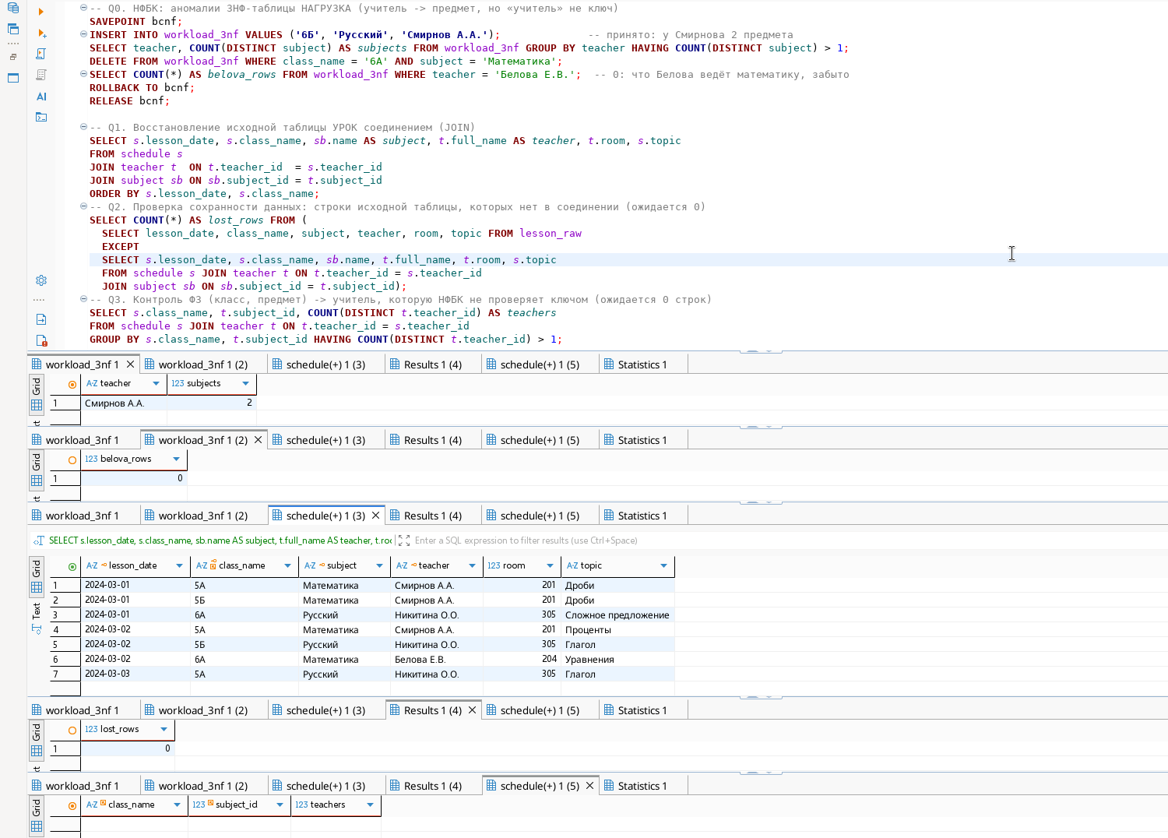
Рисунок 6 – Задание 3: аномалии 3НФ-таблицы НАГРУЗКА, восстановление УРОКА через JOIN, lost_rows = 0, проверка (класс, предмет) → учитель
Проверочные запросы. UPDATE меняет кабинет Смирнова А.А. в одной строке teacher, и новый кабинет 202 сразу виден во всех трёх его уроках. DELETE удаляет единственный урок Беловой Е.В., но учитель и предмет «Математика» остаются. LEFT JOIN с GROUP BY считает учителей и уроки по предметам: у Литературы и Истории учитель есть, а уроков 0; у Физики нет ни учителя, ни уроков, но предмет не исчез. У математики 3 урока, потому что один удалён запросом Q5.
-- Q4. UPDATE: кабинет учителя меняется в одной строке, а не во всех его уроках
UPDATE teacher SET room = 202 WHERE full_name = 'Смирнов А.А.';
SELECT s.lesson_date, s.class_name, t.full_name, t.room FROM schedule s JOIN teacher t ON t.teacher_id = s.teacher_id WHERE t.teacher_id = 1;
-- Q5. DELETE: удаление единственного урока Беловой не удаляет учителя и предмет
DELETE FROM schedule WHERE lesson_date = '2024-03-02' AND class_name = '6А';
SELECT t.full_name, sb.name AS subject, t.room FROM teacher t JOIN subject sb ON sb.subject_id = t.subject_id WHERE t.full_name = 'Белова Е.В.';
-- Q6. Количество учителей и уроков по каждому предмету (LEFT JOIN + GROUP BY)
SELECT sb.name AS subject, COUNT(DISTINCT t.teacher_id) AS teachers, COUNT(s.lesson_date) AS lessons
FROM subject sb
LEFT JOIN teacher t ON t.subject_id = sb.subject_id
LEFT JOIN schedule s ON s.teacher_id = t.teacher_id
GROUP BY sb.subject_id ORDER BY sb.subject_id;

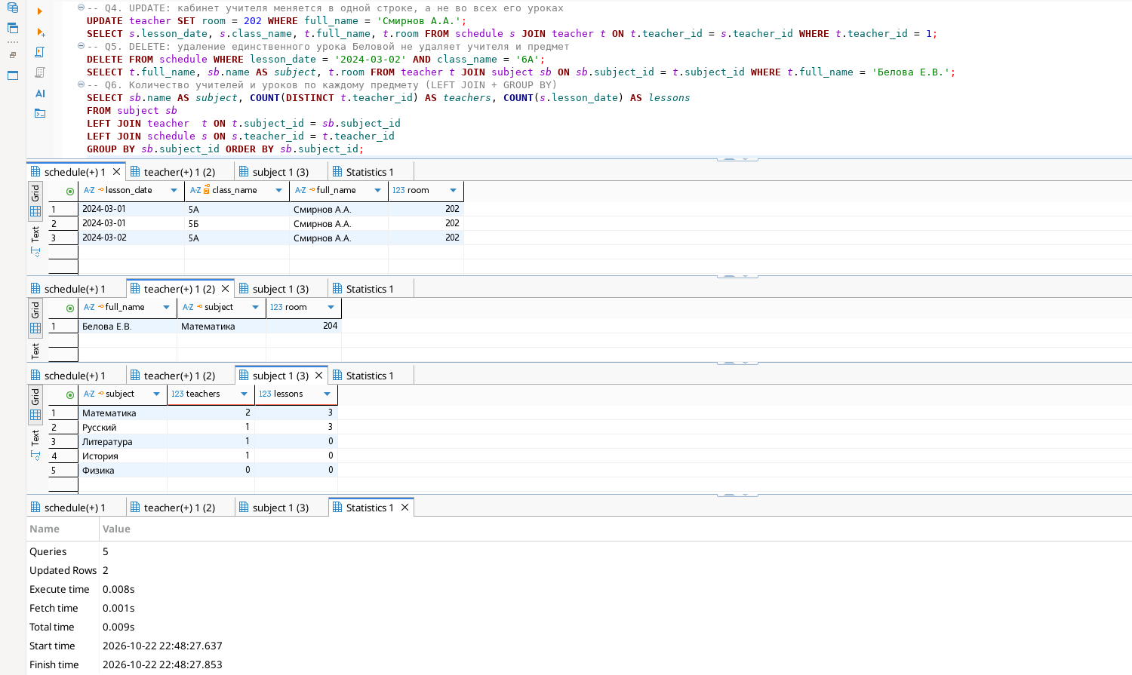
Рисунок 7 – Проверочные запросы UPDATE, DELETE и LEFT JOIN
Вывод: отношение УРОК было в 1НФ и 2НФ (частичных зависимостей от ключа (дата, класс) нет, предмет → учитель не выполняется), но нарушало 3НФ из-за транзитивной зависимости (дата, класс) → учитель → предмет, кабинет. Отсюда аномалии обновления и удаления. 3НФ-схема с таблицей НАГРУЗКА ещё нарушала НФБК (учитель → предмет, «учитель» не ключ). После разбиения на school_class, subject, teacher (УЧИТЕЛЬ_ПРЕДМЕТ) и schedule (РАСПИСАНИЕ) схема находится в НФБК и 4НФ. Ограничения PK, FK, UNIQUE и CHECK (класс, кабинет, дата) не пропускают ошибочные данные, JOIN восстанавливает исходные строки без потерь (lost_rows = 0).
Кратко для защиты
– 1НФ – атомарные значения и ключ; 2НФ – нет зависимостей от части составного ключа; 3НФ – нет зависимостей неключевых атрибутов от неключевых; НФБК – левая часть любой ФЗ является ключом.
– Почему УРОК сразу в 2НФ: ни дата, ни класс по отдельности не определяют предмет, учителя или тему.
– Почему 3НФ – ещё не НФБК: в НАГРУЗКЕ «предмет» входит в ключ (класс, предмет), поэтому 3НФ разрешает учитель → предмет, а НФБК – нет.
– Почему без потерь: таблицы соединяются по ключу teacher_id; Q2 (EXCEPT) показывает 0 потерянных строк.
– Чем платим за НФБК: (класс, предмет) → учитель проверяется запросом Q3 или триггером, а не ключом.
– 4НФ не нужна: нет пар независимых многозначных фактов в одной таблице.

